**PEMERINTAH KABUPATEN MUARO JAMBI**

**PERUBAHAN RENCANA KERJA PEMERINTAH DESA**

**RKP-Desa**

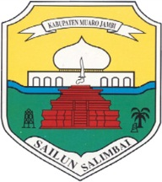

DESA : TANJUNG MULIA

KECAMATAN : BAHAR SELATAN

KABUPATEN : MUARO JAMBI

TAHUN : 2020